Θέμα 2^{ο}
2.1. Να γράψετε τον αριθμό κάθε μίας από τις παρακάτω προτάσεις και δίπλα, μία από τις λέξεις που συμπληρώνει σωστά την πρόταση. (Σημειώνεται ότι 3 από τις λέξεις θα περισσέψουν).
Λέξεις που δίνονται: κουτί, εσωτερική, στέλεχος, ονομαστική, διαστάσεις, παχύμετρο, μέτρο.
1. Το μέγεθος του τρυπανιού καθορίζεται από την ___________ του διάμετρο, η οποία μετριέται σε mm ή ίντσες στη θέση των λωρίδων.
2. Η ονομαστική διάμετρος είναι χαραγμένη στο ___________ κάθε τρυπανιού.
3. Στα μικρού μεγέθους τρυπάνια μετράμε την ονομαστική διάμετρο με ___________ ή με ειδικούς διαμετρητήρες (καλίμπρες).
Μονάδες 9

2.2 Με βάση το παρακάτω σχήμα όπου απεικονίζονται διάφορα είδη τρυπανιών, να γράψετε δίπλα στους αριθμούς 1, 2, 3, 4 στη στήλη Α ένα από τα γράμματα α, β, γ, δ της στήλης Β, που δίνει τη σωστή αντιστοίχιση.
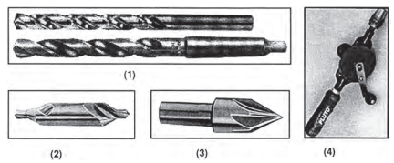
ΣΤΗΛΗ Α  (βλέπε σχήμα) | ΣΤΗΛΗ Β
1 | α. Φρεζοτρύπανο
2 | β. Κοινά τρυπάνια
3 | γ. Χειροκίνητο δράπανο
4 | δ. Κεντροτρύπανο
Μονάδες 16

ΕΝΔΕΙΚΤΙΚΕΣ ΑΠΑΝΤΗΣΕΙΣ
Θέμα 2ο
2.1
1. ονομαστική
2. στέλεχος
3. παχύμετρο
2.2
1 - β
2 - δ
3 - α
4 - γ

